ASAMBLEA GENERAL ORDINARIA
ACTA N.º 09

Lugar: Av 26 # 39 – 03 Barrio Granjas
Fecha: 11 de Abril del 2026
Hora de Inicio: 4:00 pm
Convocatoria: la convocatoria a la Fundación Social Confraternidad Carcelaria Del Huila, fue citada por el Presidente de la Fundación, en la fecha 16 de Marzo del 2026, por medio de mensajería de WhatsApp, de conformidad con lo establecido en el artículo 18 parágrafo 2.
Siendo las 4:00 pm se realiza apertura de la reunión por parte del Presidente de la Fundación quien da la bienvenida a los asistentes y realiza una corta oración.
Desarrollo
- Verificación del quorum
- Nombramiento del presidente y secretario de la asamblea
- Nombramiento de la comisión para aprobación del acta.
- Aprobación del orden del día.
- Lectura acta anterior
- Solicitud de ingreso a la fundación
- Presentación y aprobación del informe de gestión del año 2025
- Presentación de los estados financieros del año 2025
- Presentación del dictamen revisor fiscal del año 2025
- Renuncia de miembro de la junta directiva (secretaria)
- Elección de nuevo miembro de la junta directiva (secretaria)
- Autorización de la asamblea al presidente de la Fundación para tramitar calificación es régimen especial.
- Proposiciones y Varios.
- Aprobación del Acta.
Les agradezco la asistencia y puntualidad. Dios les continúe bendiciendo.

DESARROLLO
- Verificación del quórum
NOMBRES | APELLIDOS | FIRMA
Guillermo | Martínez Perdomo | Ausente
Elkin Ricardo | Valenzuela Rodríguez | Presente
Iván Darío | Tovar Gómez | Presente
Reinel | Ramos Santos | Presente
Luz Adriana | Botero | Presente
Diana Patricia | Hernández Reyes | Presente
Alfonso | Flórez Álvarez | Presente
María del Carmen | Cano Jiménez | Presente
María del Pilar | Perdomo Vargas | Presente
Ernestina | Butler | Presente
Diana Marcela | Ome Diaz | Presente
Jessica Andrea | Bohórquez Montenegro | Presente
Jhon William | Motta Betancourt | Ausente
Jairo Ernesto | Paredes Guerrero | Ausente
Ana Cristina | Montoya | Ausente
Mauricio | Aldana | Ausente
María Alejandra | Hernández Basto | Presente

La nueva conformación de quorum es el siguiente,17 miembros los cuales se encuentran presentes 10.
- Nombramiento del presidente y secretario de la asamblea
La Asamblea propone como candidato para presidir la Asamblea a la señora Jessica Andrea Bohórquez Montenegro, se somete a votación y es elegido por unanimidad de los asistentes.
La Asamblea propone como secretario a la Señora María Alejandra Hernández, la propuesta es aceptada por unanimidad.
Los anteriores manifiestan que aceptan el cargo. El secretario será la persona encargada de redactar el acta y enviarla a la comisión verificadora para su validación.
- Nombramiento de la Comisión para la aprobación del acta
Se propone como miembros de la comisión verificadora y aprobadora del acta a los señores Iván Darío Tovar Y Diana Patricia Hernández Carrero. Sometida a consideración la propuesta, la Asamblea General aprueba por unanimidad la designación de dicha comisión, los anteriores manifiestan que aceptan el cargo con el mayor de los gustos.
- Aprobación del Orden del Día
El orden del día es leído por la señora María Alejandra Hernández, quien fue aceptada por unanimidad como secretaría para la asamblea, de la misma manera cada punto establecido para el desarrollo de la misma, fue aceptado por acuerdo de las personas convocadas que estuvieron presentes.
- Lectura del acta anterior
Se realiza la lectura del acta N.º 8, 25 de enero del año 2025, redactada por Diana Marcela Ome Diaz, en su integridad.
- Solicitud de ingreso a la fundación
ARTICULO 14º: REQUISITOS PARA SER MIEMBRO: para adquirir la calidad de miembro fundador y adherente, se requiere:

- Tener un buen testimonio cristiano y/o haber conservado una moral incuestionable, y haber ejercido un ministerio exitoso en una de las entidades que apoyan o llegaren apoyar este ministerio.
- Ser profesional en cualquier área del conocimiento o demostrar idoneidad para un cargo específico.
- Ser mayor de edad.
- No habérsele impuesto sanción disciplinaria o condenada penalmente en los últimos tres años, contados a partir del momento de su elección.
- Gozar del libre ejercicio de sus derechos constitucionales en los aspectos laborales, ministeriales, morales y penales.
- Presentar solicitud escrita donde exprese su voluntad para ser admitido como miembro de la CCH.
- Aceptar y cumplir satisfactoriamente los principios y filosofías de la CCH.

De acuerdo a lo anterior se mencionan las personas con solicitud de ingreso:
- Deiner Alexis Solorzano Gonzales
- Mónica Conde Mosquera
- José Libardo Torres Ortiz
- Jorge Enrique Marroquín Cuellar
- Liced Erlendis Andrade
- María Yaneth Franco Ibarra

- Presentación y aprobación del informe de gestión del año 2025

- Presentación de los estados financieros del año 2025
El Señor Iván Darío Tovar, presenta el informe de los estados financieros, los mismo ya habían sido conocidos por la mayoría de los asambleístas por vía WhatsApp. Se hace comparación del año 2024 Vs año 2025; además, se hace explicación de la composición de los activos, patrimonio, ingreso, gastos y costos asumidos por la fundación. Sometidos a aprobación los estados financieros son aprobados por unanimidad.
- Presentación del dictamen revisor fiscal del año 2025
El Revisor Fiscal hace lectura del informe y lo entrega, documento que hace parte integrante del acta, manifiesta que ha auditado los estados financieros de la Fundación Social Confraternidad Carcelaria Del Huila, que comprende el estado de la situación financiera al 31 de diciembre de 2025, los estados de resultados integrales, de cambio en el patrimonio y flujo de efectivo, con sus respectivas notas que incluyen las políticas contables significativas explicativas de los estados financieros que incluyen un resumen de las políticas contables significativas y otra información. Manifiesta que en su opinión los estados financieros son tomados de los libros de contabilidad, presentan razonablemente en todos los aspectos importantes material.
Efectúa la auditoria de conformidad con las normas de auditoria generalmente aceptadas, los estados se presentan de manera comparativa con el año 2025. Manifiesta que la administración es responsable por la preparación y presentación razonable de los estados financieros, de acuerdo a las NIIF, mi responsabilidad es obtener una seguridad razonable de que los estados financieros estén libres de errores de importancia material de acuerdo a las normas de auditoria aceptadas.
La contabilidad se ha llevado conforme a las normas legales y la técnica contable, las operaciones registradas se ajustan a los estatutos y a las decisiones de Asamblea General, existen medidas de control interno, existe concordancia entre los estados financieros y el informe de gestión de Dirección.

- Renuncia de miembro de la junta directiva (secretaria)
El presidente informa a los presentes sobre la necesidad de realizar el cambio como miembro de la Junta Directiva en el cargo de Secretaría de la fundación, por motivo de renuncia por parte de la señora María del Pilar Perdomo, debido a esto se ve la necesidad de nombrar una nueva secretaria. Se deja constancia de la salida de María del Pilar Perdomo, agradeciendo su gestión y aportes durante su tiempo en el cargo.

- Elección de nuevo miembro de la junta directiva (secretaria)
En el desarrollo de la asamblea se propone como postulada a la Señora María Alejandra Hernández como nueva miembro de la Junta Directiva en función de secretaria de la fundación.

NOMBRES | APELLIDOS | VOTO
Guillermo | Martínez Perdomo | Ausente
Elkin Ricardo | Valenzuela Rodríguez | A favor
Iván Darío | Tovar Gómez | A favor
Reinel | Ramos Santos | A favor
Luz Adriana | Botero | A favor
Diana Patricia | Hernández Reyes | A favor
Alfonso | Flórez Álvarez | A favor
María del Carmen | Cano Jiménez | A favor
María del Pilar | Perdomo Vargas | A favor
Ernestina | Butler | A favor
Diana Marcela | Ome Diaz | A favor
Jessica Andrea | Bohórquez Montenegro | A favor
Jhon William | Motta Betancourt | Ausente
Jairo Ernesto | Paredes Guerrero | Ausente
Ana Cristina | Montoya | Ausente
Mauricio | Aldana | Ausente
María Alejandra | Hernández Basto | A favor

Se anexa cuadro con todos los miembros inscritos a la fundación e indicando su voto a favor, en ese entendido se acepta por unanimidad de la asamblea general el nombramiento de la señora María Alejandra Hernández identificada con cedula de ciudanía 1.075.272.879 como Miembro de la Junta Directiva al cargo de Secretaria.

La nueva Secretaria María Alejandra Hernández identificada con cedula de ciudanía 1.075.272.879, manifiesta su aceptación del cargo como Miembro de la Junta Directiva al cargo de Secretaria y se compromete a cumplir con las funciones establecidas en los estatutos de la fundación

- Autorización de la asamblea al presidente de la Fundación para tramitar calificación en régimen especial.
Por unanimidad se autoriza al representante legal de la fundación para que solicite que la fundación sea calificada, según sea el caso, como entidad de Régimen Tributario especial ante la DIAN.
- Proposiciones y varios
El señor Iván Tovar propone el conformar un comité administrativo, esto con el propósito de generar ideas, toma de decisiones. Se propone además establecer una cuota de auto sostenimiento y poder establecer recursos para el arriendo de una vivienda para las sede de la Confraternidad Carcelaria del Huila.
De acuerdo con lo mencionado anteriormente se pone a consideración con los integrantes y por unanimidad se aprueban los siguiente: conformar un comité administrativo, realizar actividades mensuales para poder obtener el recurso para el sostenimiento y pago del arriendo de la sede.
Se aprueba que toda persona que no pague los aportes mensuales no podrá asistir a las diferentes actividades programadas.
La señora Ernestina Butler, integrante y voluntaria de la fundación hace la donación de $1.000.000 de pesos colombianos.
- Aprobación del Acta:
El texto de la presente Acta No 09 fue sometido a la revisión y aprobación de la Asamblea General y la Comisión designada, siendo aprobada por unanimidad de los asistentes.
Constancia de aprobación por la comisión verificadora:
Los suscritos miembros de la Comisión Verificadora designada en el numeral 3 de la presente reunión, manifestamos que hemos revisado el contenido de la presente acta y damos fe de que responde fielmente a los temas debatidos y decisiones adoptadas por la Asamblea General Ordinaria celebrada el 11 de abril de 2026.

Agotado el orden del día y siendo la 06:00 pm y sin otros temas por tratar, se da por terminada la Asamblea General Ordinaria de la Fundación Social Confraternidad Carcelaria Del Huila.

Hace parte integrante de esta acta:
- Informe de gestión de presidente
- Estados financieros
- Informe del Revisor Fiscal

En constancia y aprobación de lo anterior se firma el acta, por el Presidente de la Fundación, el Presidente y el Secretario de la Asamblea y la comisión verificadora

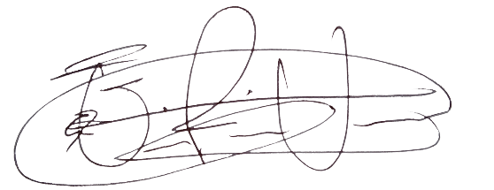

ELKIN RICARDO VALENZUELA JESSICA ANDREA BOHORQUEZ
Director Fundación Presidente Asamblea

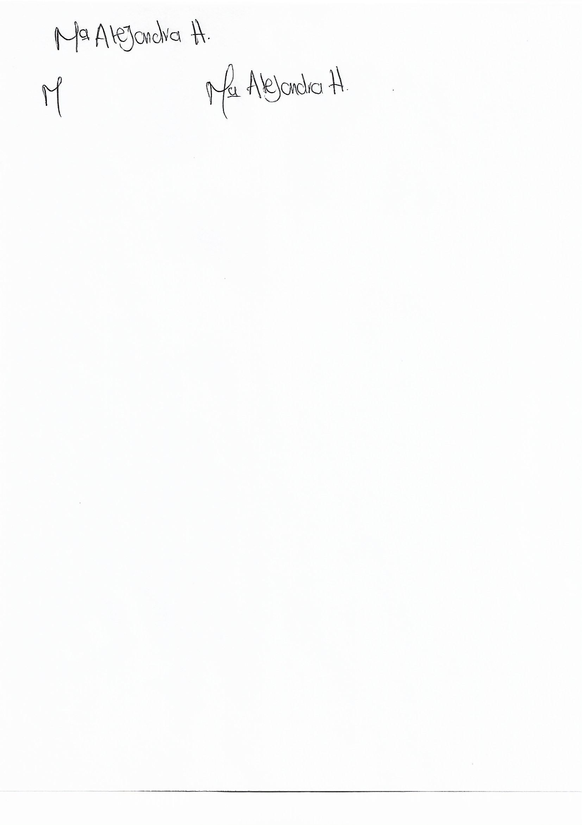

MARIA ALEJANDRA HERNANDEZ. IVAN DARIO TOVAR
Secretaria Asamblea Comisión Verificadora

DIANA PATRICIA HERNANDEZ
Comisión Verificadora

Fiel copia tomada del libro de actas

ELKIN RICARDO VALENZUELA
Director Fundación

